Applied Econometrics 1, R Basics

Евгений Орлов

18.11.2014

### Входные данные

В качестве входных данных взяты цены закрытия по обыкновенным акциям Сбербанка, Газпрома и Роснефти в период с 01.01.2010 по 07.11.2014 включительно.

Источником данных выступила ИТС QUIK.

### Цены и доходности

sber.df <- read.csv("Сбербанк [Price].txt", header=TRUE)  
gazp.df <- read.csv("ГАЗПРОМ ао [Price].txt", header=TRUE)  
rosn.df <- read.csv("Роснефть [Price].txt", header=TRUE)  
tail(sber.df)

## X.TICKER. X.PER. X.DATE. X.TIME. X.OPEN. X.HIGH. X.LOW. X.CLOSE.  
## 2997 SBER [TQBR] Daily 20141030 0 73.70 75.13 73.43 74.98  
## 2998 SBER [TQBR] Daily 20141031 0 75.45 76.84 75.23 76.23  
## 2999 SBER [TQBR] Daily 20141103 0 76.07 76.66 75.61 76.29  
## 3000 SBER [TQBR] Daily 20141105 0 75.80 75.94 75.02 75.65  
## 3001 SBER [TQBR] Daily 20141106 0 75.76 76.88 74.75 75.05  
## 3002 SBER [TQBR] Daily 20141107 0 75.16 77.65 74.41 75.53  
## X.VOL.  
## 2997 18099518  
## 2998 15467572  
## 2999 4989221  
## 3000 10108565  
## 3001 10972235  
## 3002 17931891

# Цены закрытия начиная с 01.01.2010 по 07.11.2014 включительно  
sber.close <- sber.df[sber.df$X.DATE. >= 20100101, "X.CLOSE."]  
gazp.close <- gazp.df[gazp.df$X.DATE. >= 20100101, "X.CLOSE."]  
rosn.close <- rosn.df[rosn.df$X.DATE. >= 20100101, "X.CLOSE."]  
# Вектора доходностей  
scl <- length(sber.close)  
gcl <- length(gazp.close)  
rcl <- length(rosn.close)  
print(paste0("Размер выборки (Роснефть): ", rcl))

## [1] "Размер выборки (Роснефть): 1214"

sber.ret <- sber.close[2:scl] / sber.close[1:(scl-1)] - 1  
gazp.ret <- gazp.close[2:gcl] / gazp.close[1:(gcl-1)] - 1  
rosn.ret <- rosn.close[2:rcl] / rosn.close[1:(rcl-1)] - 1

### Графики цен закрытия и доходностей

# Графики цен закрытия  
plot(sber.dates, sber.close,   
 type='l', xlab='index', ylab='close', main='Sberbank:Close')

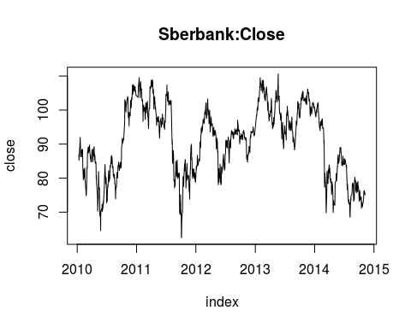

plot(gazp.dates, gazp.close,   
 type='l', xlab='index', ylab='close', main='Gazprom:Close')

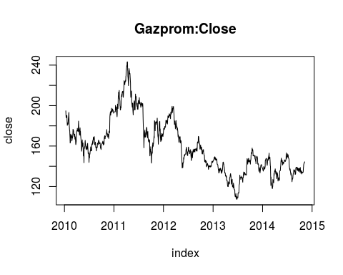

plot(rosn.dates, rosn.close,   
 type='l', xlab='index', ylab='close', main='Rosneft:Close')

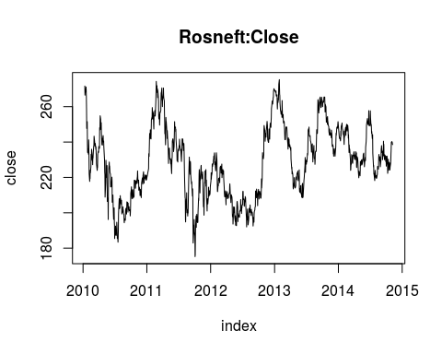

# Графики доходностей  
plot(sber.dates[-1], sber.ret,   
 type='l', xlab='index', ylab='return', main='Sberbank:Return')

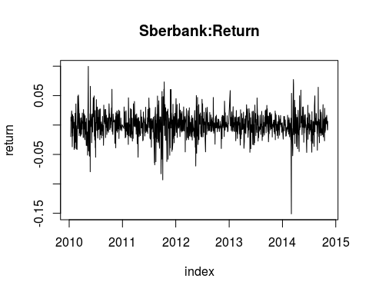

plot(gazp.dates[-1], gazp.ret,   
 type='l', xlab='index', ylab='return', main='Gazprom:Return')

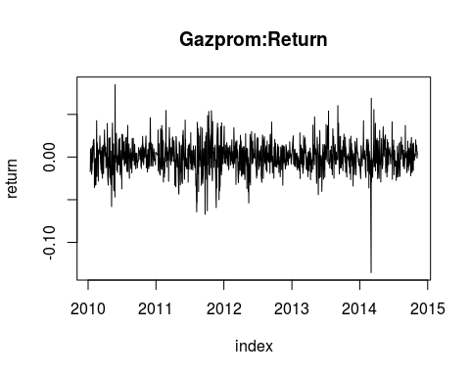

plot(rosn.dates[-1], rosn.ret,   
 type='l', xlab='index', ylab='return', main='Rosneft:Return')

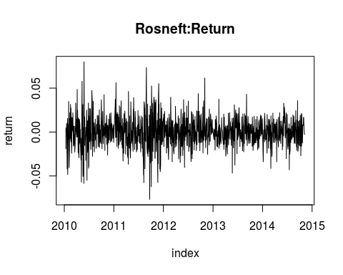

### Пользовательская функция

calculate.stats <- function(returns) {  
 list(mean=mean(returns), sd=sd(returns))  
}

## [1] "Сбербанк:"

## $mean  
## [1] 9.478331e-05  
##   
## $sd  
## [1] 0.02050824

## [1] "Газпром:"

## $mean  
## [1] -9.437579e-05  
##   
## $sd  
## [1] 0.01742052

## [1] "Роснефть:"

## $mean  
## [1] 3.359307e-05  
##   
## $sd  
## [1] 0.01679241